Единый день профилактики жестокости и агрессивности
24 ноября 2021 года в МБОУ Усть-Питская ООШ №19 прошел Единый день профилактики жестокости и агрессивности.
С целью профилактики агрессии и жестокости в подростковой среде, школьного буллинга для учащихся 5-9 классов были проведены классные часы на тему «Агрессия и как ей противостоять». Старшеклассники представили в ходе ролевой игры конфликтные ситуации между сверстниками и способы предотвращения и борьбы с агрессией. Познакомились с разновидностями буллинга, узнали что такое «кибербуллинг». Классные часы для учащихся начальных классов «Мир без жестокости» и занятие в дошкольной группе «Добро и зло» прошли в форме беседы. Дети на примере деятельности сказочных героев рассмотрели проявления добра и зла.
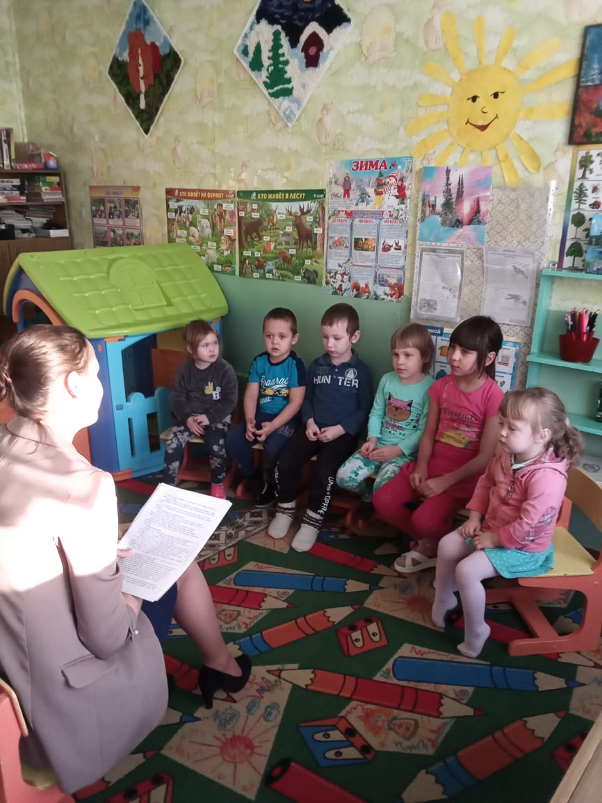
Для родителей были составлены памятки «Осторожно буллинг», «Буллинг агрессия в школьной среде». «Что такое школьный буллинг», «как быть, если жертвой буллинга стал Ваш ребенок», «виды и проявления агрессии в школе» - эти вопросы были затронуты на общешкольном родительском собрании. Для семей, находящихся в социально опасном положении были проведены индивидуальные консультации «Роль взрослого в оказании помощи подростку в кризисной ситуации».
Учащиеся начальных классов и воспитанники дошкольной группы приняли участие в выставке рисунков «Добро и зло глазами детей».
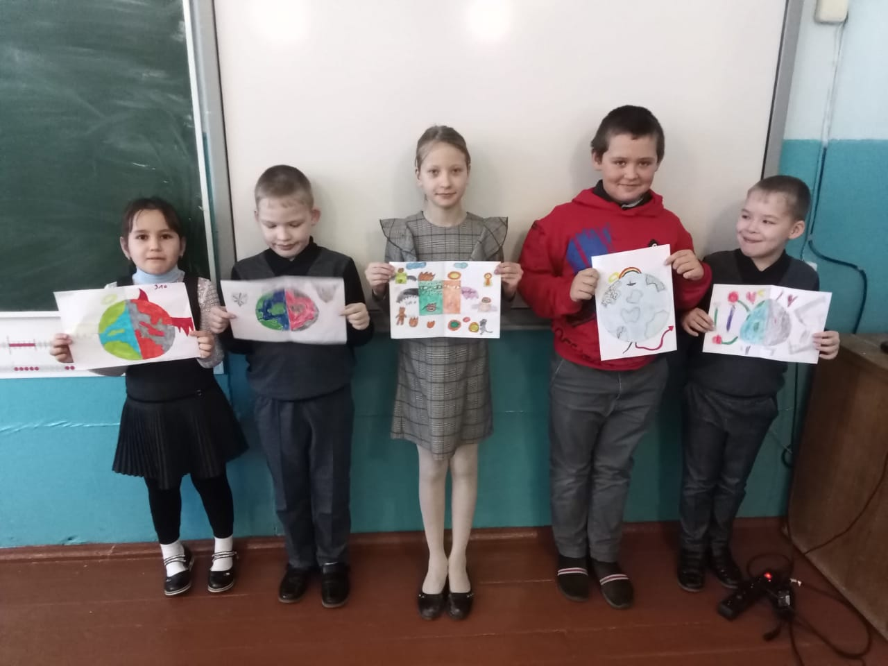
Социальный педагог: Пономарева Г.В.

